

* **上周行情回顾**

周五（2月21日）美元兑人民币中间价报7.1696，调升16个基点，上周累计调升6个基点。港交所美元兑人民币期货主力合约CUSF2503收跌0.12%。新交所美元兑离岸人民币期货主力合约UCH25收跌0.10%。

美元兑在岸人民币收报7.2554，美元兑离岸人民币收报7.2524，在当周分别上调100和上调70个基点。欧元兑人民币报7.5839、英镑兑人民币报9.1857、日元兑人民币报4.8288、澳元兑人民币报4.6293，在当周分别跌339、涨464、涨688和涨303个基点。

上周央行公开市场累计进行了15261亿元逆回购操作，当周央行公开市场有10443亿元逆回购和5000亿元MLF到期，因此净回笼182亿元。

* **消息回顾**

1、特朗普表示，将在未来一个月内宣布对汽车、半导体、制药以及木材等征收新关税。美国将于3月12日生效的额外铝关税将涵盖123种产品，包括芯片制造设备零部件和飞机零部件，这对依赖向美国出口的日本公司可能是一个打击。

2、国新办举行国务院政策例行吹风会，介绍扩大高水平对外开放、做好2025年稳外资工作有关情况。会上，商务部表示，各部门将推动出台若干配套文件，形成“1+N”稳外资政策组合拳，推动外企平等参与政府采购配套细则尽早落地见效。

3、央行行长潘功胜应邀出席新兴市场经济体研讨会。他指出，新兴市场经济体应进一步提升自身韧性，继续完善货币政策框架，提升汇率弹性，加强公共债务管理，强化宏观审慎管理和金融监管。

4、美联储公布1月货币政策会议纪要显示，特朗普的初步政策建议引发了美联储对通胀上升的担忧。美联储希望在决定再次降息之前看到“通胀方面的进一步进展”。

* **相关图表**

**图表 1 美元兑人民币中间价**

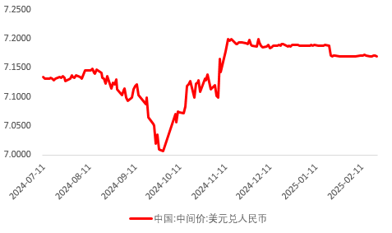

资料来源：Wind，瑞达国际

**图表 2 港交所美元兑人民币期货CUSF2503收盘价**

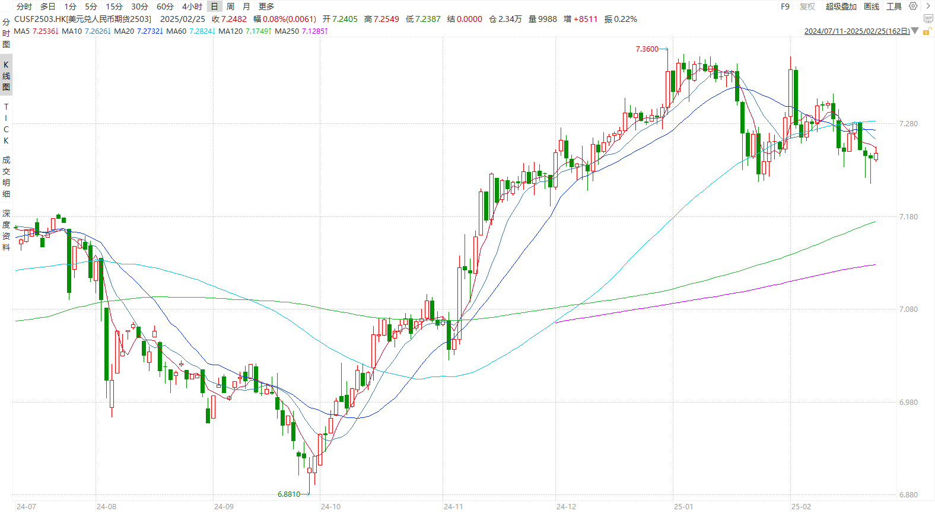

资料来源：Wind，瑞达国际

**图表 3 港交所美元兑人民币期货CUSF涨跌幅（%）**

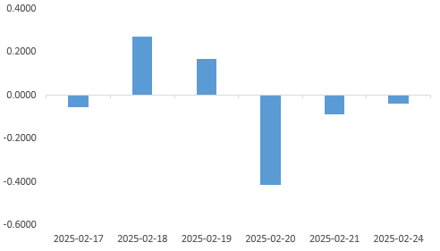

资料来源：Wind，瑞达国际

**图表 4 新交所美元兑人民币期货UCH25收盘价**

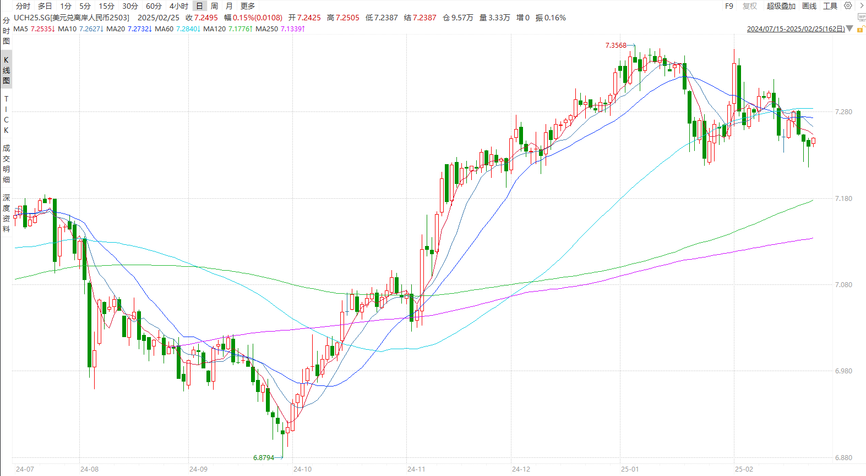

资料来源：Wind，瑞达国际

**图表 5 新交所美元兑人民币期货UC涨跌幅（%）**

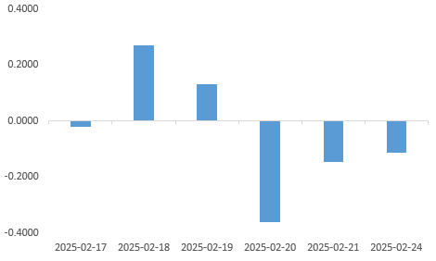

资料来源：Wind，瑞达国际

**图表 6 在岸、离岸人民币及价差**

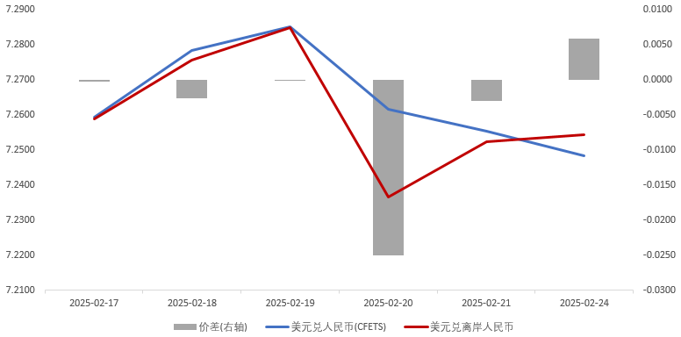

资料来源：Wind，瑞达国际

* **后市展望**

最新美联储政策会议纪要显示，特朗普总统的政策提案以及地缘政治风险可能推高通胀，而企业普遍表示将通过提价转嫁进口关税成本。这一不确定性使得美联储在短期内降息的可能性降低。据CME FedWatch工具显示，美联储在3月降息的概率仅为2.5%，5月为13.2%，6月升至22.8%，7月41.2%，而9月的降息可能性为55.9%。特朗普周一表示，对墨西哥和加拿大加征关税的计划将“如期推进”，关税不确定性进一步推动各类避险资产价格。

国内方面，促消费政策叠加节假日效应，零售、餐饮消费显著增长，从而带动我国1月份CPI环比由上月持平转为上涨0.7%，居民消费能力得到改善。总的来看，在节假日效应、促消费政策支持下，旅游、电影、零售餐饮、家居家电等消费均有不错表现，内需稳步复苏。此外，2024年央行四季度货币执行报告表示，下一阶段将实施好“适度宽松”的货币政策，同时要“增强外汇市场韧性，稳定市场预期，加强市场管理，坚决对市场顺周期行为进行纠偏，坚决对扰乱市场秩序行为进行处置，坚决防范汇率超调风险”，体现出当前稳汇率的决心。但在特朗普加征关税影响下，全球贸易端料承压，短期内人民币料震荡为主。需进一步跟踪关税政策动态，预计美元人民币于7.25-7.30区间内波动。

△ 免责声明

此报告由瑞达国际所编制。本报告采用之资料及意见均相信可靠及准确，但本公司并不对各分析或有关资料之可靠性及准确性作出全面性保证。本报告只供客户或读者作参考之用，客户或读者不应完全依靠本报告内容作为投资准则。

本报告之资料及意见如有任何更改，恕不另行通知。本报告并非及并无意图构成任何作价或招揽进行买卖本报告 提及的商品。本公司不会对任何因依靠本报告作出任何买卖而引致之任何损失承担任何责任。



24小时客服电话： 00852 - 25342000/86 - 13603059885

24小时传真电话： 00852 - 25632368

客服邮箱： cs@ruida- int . com

客服QQ： 203195058/2938472186

网址：www. ruida- int . com

地址: 香港湾仔菲林明道8号大同大厦17楼05 - 06室